6.26.2024第二天 书：java核心技术卷一

学习总结：遇到了进制转化的问题 去上网清楚了并解决了进制的转化

第三章

3.3数据类型

在java中 一共有8中基本类型 其中有4种整型 2种浮点类型 1种字符类型 1种用于表示真值的boolean类型

3.3.1整型（4种）

整型表示没有小数部分的数 可以是负数

通常情况下 int最常用

|  |  |
| --- | --- |
| 类型 | 存储需求/取值范围 |
| int | 4字节/略高于20亿-+ |
| Short | 2字节/+-3w |
| Long | 8字节/很大 |
| byte | 1字节/-128~+127 |

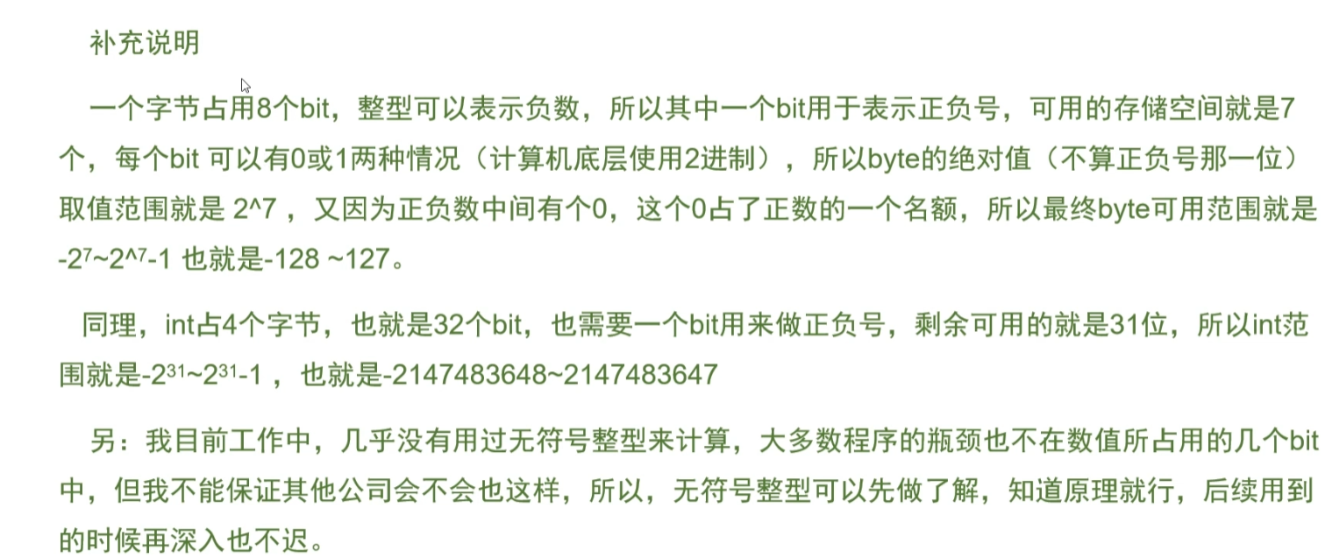

3.3.2 浮点类型（2种）

浮点类型用于表示有小数部分的数值。Java中2种的浮点类型如下

Float 4字节

Double 8字节

3.3.3 char类型

Char类型原本用于表示单个字符。如今 有些unicode字符可以用一个char值描述 另外一些unicode字符则需要两个char值

public class FirstSample {  
 public static void main(String[] args)  
 {  
 char c = 'B';  
 int a = c;  
 System.*out*.println(a);  
 // System.out.println("We will not use 'Hello World!'");;  
 }  
}

注意：

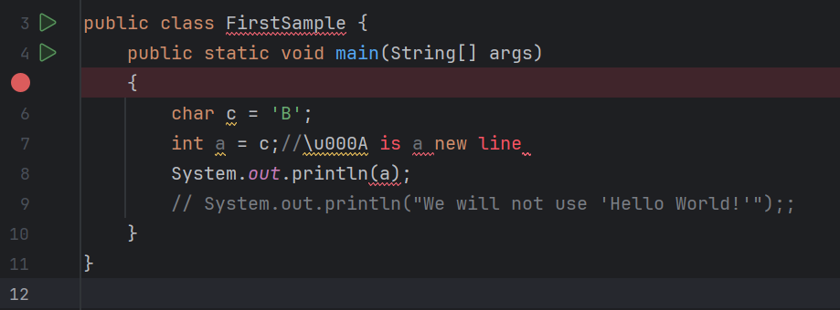

自己说明：上面这个代码 char c这个值代表B 任何int a=c来打印c（c=B的值

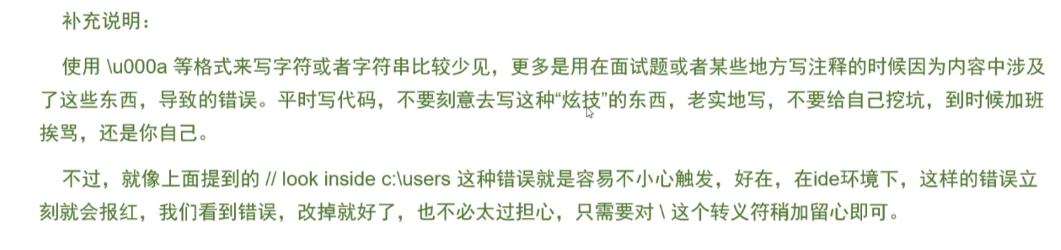

3.3.4 Unicode和char类型

3.3.5 boolean类型